PREFEITURA DE GUARULHOS SECRETARIA MUNICIPAL DE EDUCAÇÃO

Entidade Parceira: INSTITUTO DE ASSISTÊNCIA SOCIAL JESUS MENINO
Unidade: li
Total de Vagas Termo de Colaboração: 138
Fone: (11) 26118287/26564472/2656408

Quadro de Horário Administrativo - 2023
' "º" .,_,
F
'.�

Diretor
 | Ana Luíza Guedes Locatelli Nascimento |  | 13ás17 h | 13ás17 h | 13ás17 h | 13ás17 h | 13ás17 h
Coordenador | Cíntia da Rocha Guedes |  | 7h ás13h | 7hás13h | 7hás13h | 7hás13h | 7hás13h
Pedagógico |  | 8 | 15hás17 h | 15hás17 h | 15hás17 h | 15hás17 h | 15hás17 h
Assistente |  |  | 7hás13h | 7hás 13h | 7hás13h | 7h ás13h | 7h ás13h
Administrativo | Grade Marie Espósito | 8 | 15hás17 h | 15hás17 h | 15h ás17 h | 15hás17 h | 15hás17 h

' 'li_, ,, Nome ' ;

J:arga·horárià di'r)a ra
8
2f-t,ita'. | 31-feira | .·�ra | S'-nrira | 61-fei
7hásllh | 7hás11h | 7hás11h | 7hás11h | 7hás11h

Cozinheira Auxiliar de Cozinha
Fabiana Barbieri Philomeno | 8 | 7hás11h  13ás17 h | 7hás11h  13ás17 h | 7hás11 h  13ás17h | 7hás11h  13ás17 h | 7hás1111  13ás17h
 |  | 7hás12h | 7hás12h | 7hás12h | 7hás12h | 7hás12h
Ana Beatriz Guedes Locatelli | 8 | 14hás17h | 14hás17h | 14n ásí7h | 14hás17h | 14hás 17h
 |  | 7hásllh | 7hás11h | 7hás1lh | 7hás11 h | 7hás11h
ésar Henrique Guedes Locatelli 8 13 ás17 h 13ás17 h 13ásl7 h 13ás17 h 13ás 1?h
: |  | 7hás12h | 7hás12h | 7hás12h | 7hás12h | 7hás12h
Simone Maria da Silva Batista' | -8- | 14hás17h | 14hás�-- | 14hás17h | 14hás17h | 14hás17h

Auxiliar de Limpeza C Auxiliar de Limpeza

INSTITUTO DE ASSISTENCIA SOCIAL
Função | Quantidade
Professor de Educação Infantil | 12
Professor de Educação Infantil (volante) | 2

JESUS MENINO

Rua Onorio Marsella, 282
Jd. do Triunfo- CEP: 07175-320 f

Ciente das informações

L GUARIILHOS-SP _;
r'(J_Í\,.

' • \i'\_� . .

_J_J_
02i_Jr.!!_;�
"-- CT��,&_�
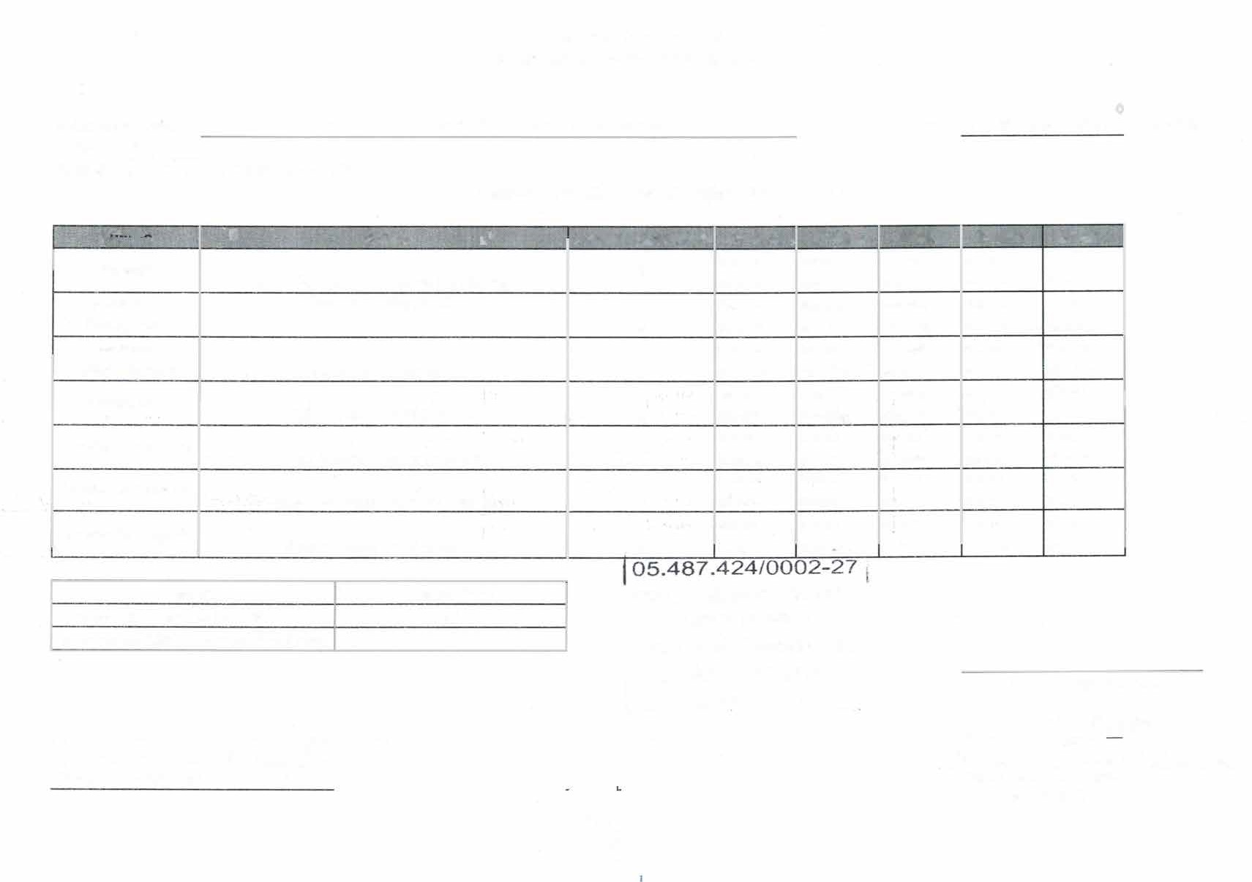

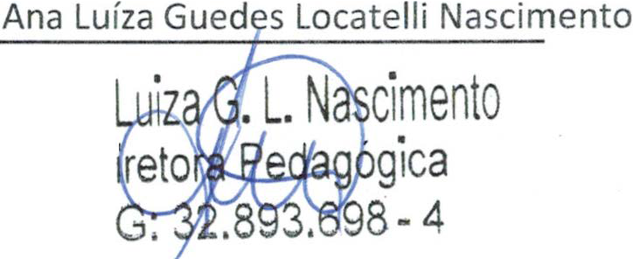
�ri_e E/_spó/_sito �
Ana
Elaine Alonso Bernardo
CFZo:=F2-t:
(RD

